Муниципальное бюджетное дошкольное образовательное учреждение
детский сад №18 «Солнышко»

Квест-игра

«В поисках витамина С»

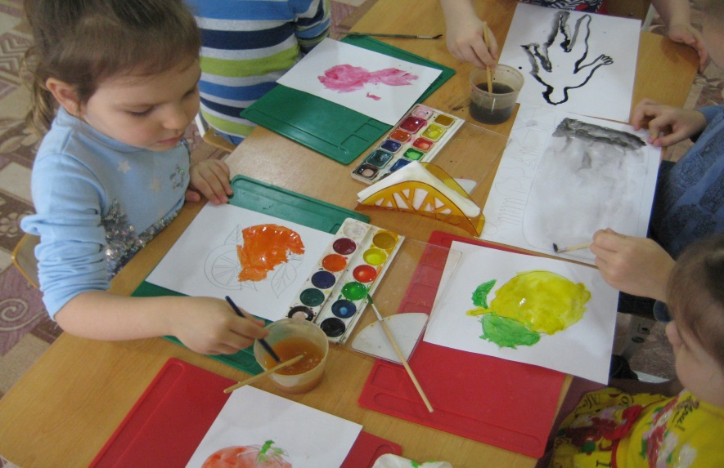

Подготовила воспитатель: Пекарская М. С.

г. Приморско – Ахтарск
2018г.

Цель: Сформировать у детей представление о правильном питании и здоровом образе жизни.
Задачи:
- Расширять знание детей о «витаминах», их роли в жизни человека;
- Выяснить пользу и ценность витамина «С» для здоровья людей;
- Закрепить понятие «овощи», «фрукты», «ягоды», пользе их употребления;
- Воспитывать стремление к здоровому образу жизни;
Участники: дети старшей группы, воспитатель.
Предполагаемый результат: У детей есть представление о витамине «С», его пользе, значении для жизни человека; имеют знания о том, в каких овощах и фруктах наиболее высокое содержание витамина «С»; желание употреблять в пищу различные овощи и фрукты.
Материал и оборудование: Письмо; карта; разрезные картинки (апельсин, лимон, лук, яблоко, петрушка, помидор, капуста, перец); силуэт человека; карточки с изображением (сердце, волос, кожа, ногти, печень, зонт, зубы); рисунок: сад, огород и карточки к ним (фрукты, овощи); муляжи овощей и фруктов; ключ; «сундучок с фруктами»; воздушные шарики, контейнер от киндер-сюрприза.
Подготовительный этап: В ходе реализации данного этапа происходило:
- определение цели и задач, сбор информационного материала, создание условий для организации квест-игры «В поисках витамина С»;
- подбор иллюстрированного материала, наглядных пособий и оборудования;
- рассматривание иллюстраций, плакатов;
- беседы с детьми: «Овощи это витамины»; «Что вкуснее таблетки или овощи?»
- изготовление детьми карточек и иллюстраций квест-игры;
- подбор загадок;
- чтение сказки А. Н. Толстого «Золотой ключик, или Приключения Буратино».
Основной этап: разработка правил и заданий к данной игре;
Прохождение квест-игры: «В поисках витамина С».
Завершающий этап:
Расширение детских представлений, накопление и закрепление полученных знаний о витамине «С», и о правильном питании посредствам игры.
Правила игры: игра проходит по территории детского сада. Задействованы площадка, теневые навесы, спортплощадка.
Ведущий: – Ребята! Когда я сегодня пришла на работу, почтальон принес конверт. Это письмо, и адресовано оно вам. Давайте я вам его прочитаю.
«Здраствуйте, ребята! Пишет вам Карабас-Барабас. В нашем театре все заболели, и Буратино, и Мальвина, и Пьеро!!! ВСЕ!!! ВСЕ!!! Даже я себя очень плохо чувствую! К нам приходил Доктор Айболит и сказал: - так как после зимы защитные функции организма ослабли, нам всем нужно кушать больше витамин, а особенно ВИТАМИНА «С»!!! и больше нечего не сказал, а оставил только записку с загадкой. Мы не можем разобраться!? ПОМОГИТЕ, ПОЖАЛУЙСТА!!! ».
Ведущий: ребята поможем Карабасу-Барабасу?
Загадка: Они разные на вкус!
Лук, помидор, горох, есть ещё чеснок, свёкла и морковка,
Картошка и капуста их подружка,
Все растут на грядке и хозяйка держит их в порядке!!! (овощи)
Ведущий: дети, а у нас в группе есть овощи?
Дети показывают, где в группе стоит корзинка с муляжами овощей, рассматривают их и находят среди овощей карту.
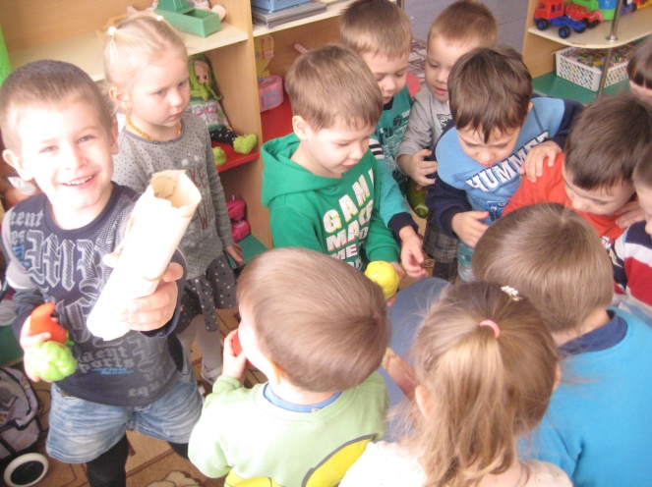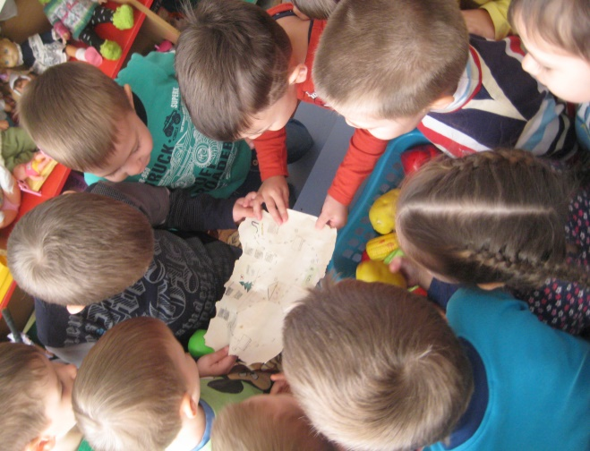

Рассматриваем карту, приходим к выводу, что на карте план территории детского сада.
Отправляемся искать и выполнять задания на улицу, ориентируясь по стрелочкам на асфальте и по карте.
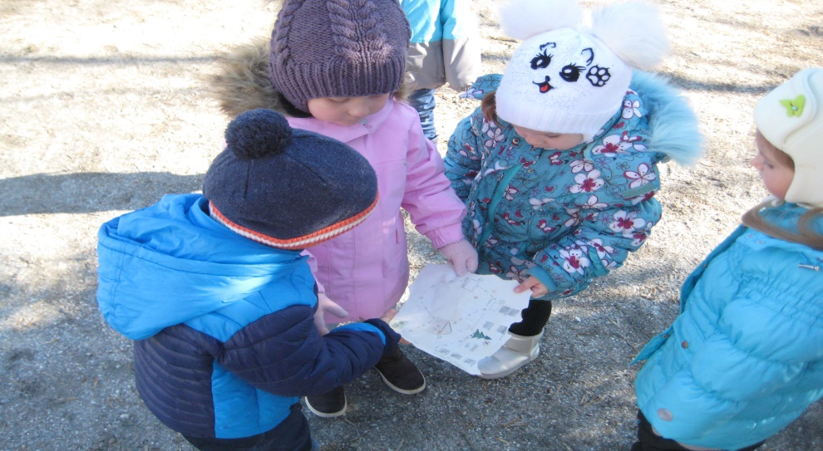
Приложение.
- Задание. На небольшой высоте висит воздушный шарик, внутри подсказка,
дети лопают шарик, отдают взрослому, читаем:
«Мы богаты витамином «С». Я расту на грядке, а я расту на ветке, сортируйте нас детки».
Настольно-печатная игра «Сад-огород».
Цель: выяснить, какие овощи и фрукты наиболее богаты витамином «С», учить классифицировать и обобщать, развивать любознательность и сообразительность.
Ход игры: на подносе лежат карточки - фрукты и овощи. Дети распределяют, где растут фрукты, где овощи.
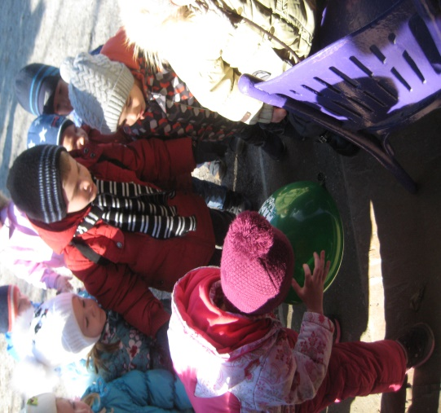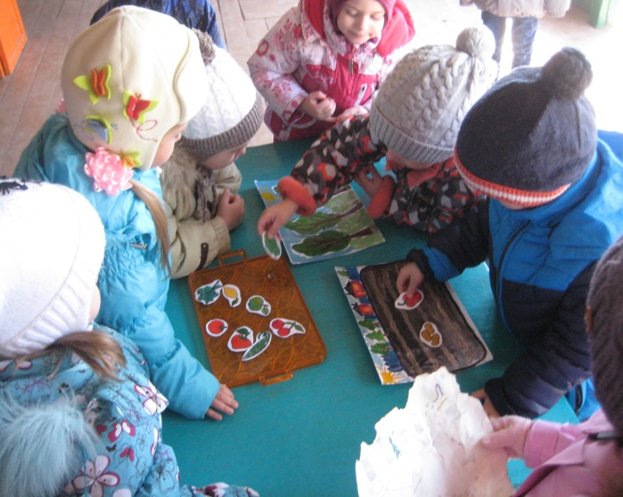
- Задание. В небольшой ёмкости с водой, закопанной в песке по горлышко, лежит
2 капсулы от киндер-сюрприза (внутри подсказка). Детям необходимо достать капсулы из ёмкости с водой, не намочив руки.
«Собери нас из частей и узнаешь кто важнее и вкусней!»
Дидактическая игра «Разрезные картинки».
Цель: правильно собрать изображение предмета из отдельных частей, выбрать из собранных изображений фрукты и овощи наиболее богатыми витамином «С».
Ход игры: перед детьми на столе лежат разрезные картинки с изображением фруктов и овощей. Детям-участникам игры предлагается сложить картинку из частей так, чтобы получился целый предмет.
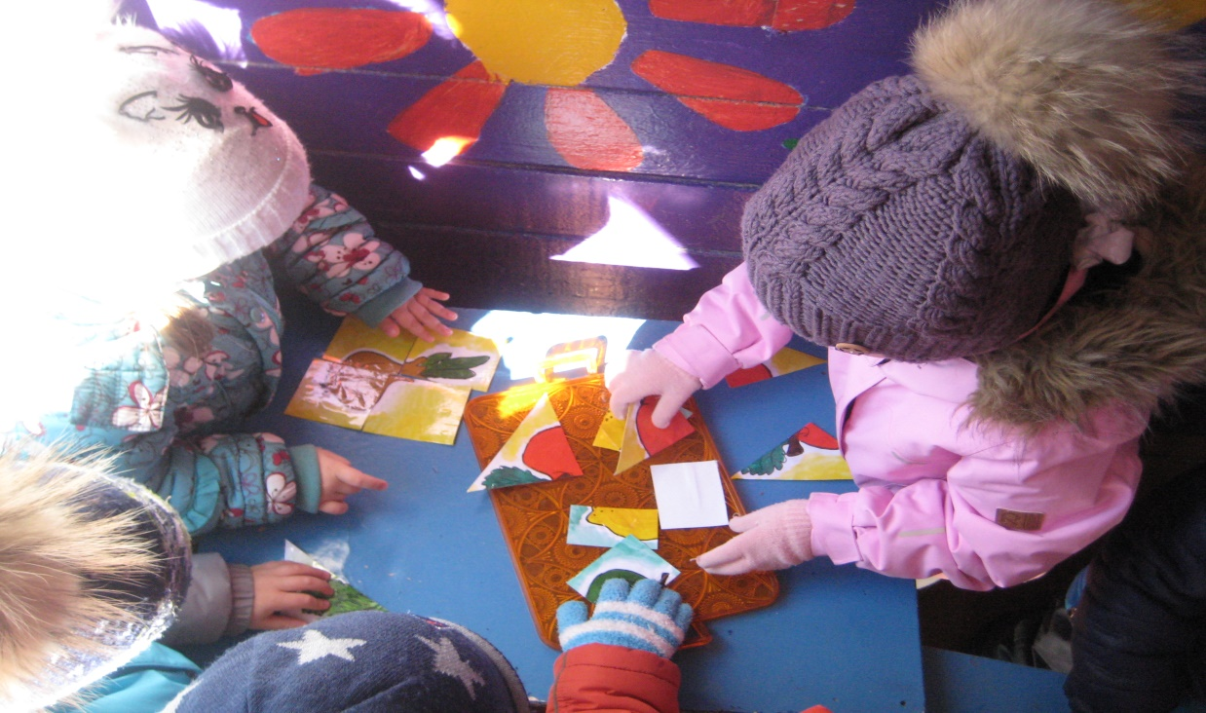
- Задание. Подсказка в шарике: «Под скамейками внимательно смотри, ключик поскорее поищи». Цель: найти ключик.
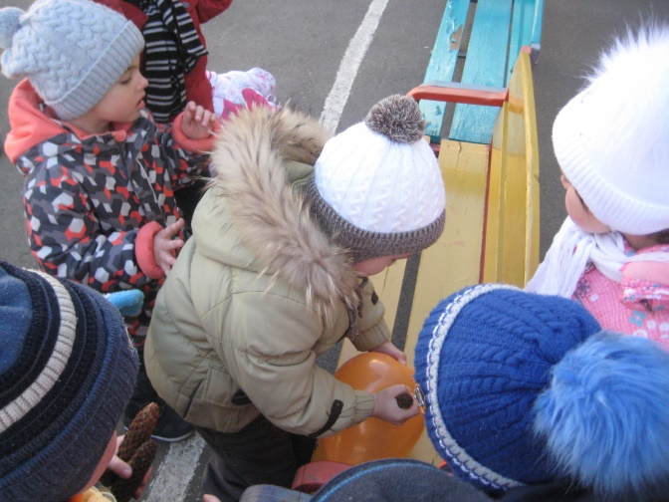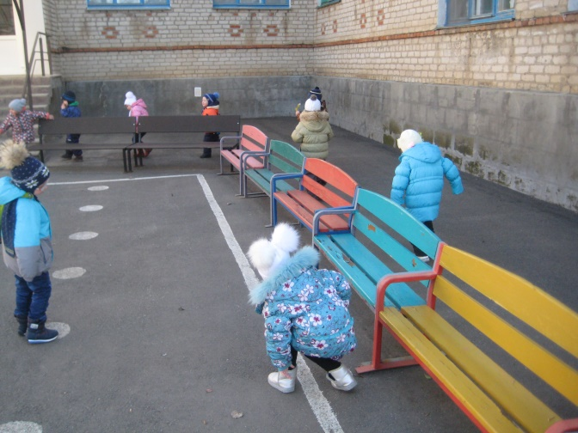
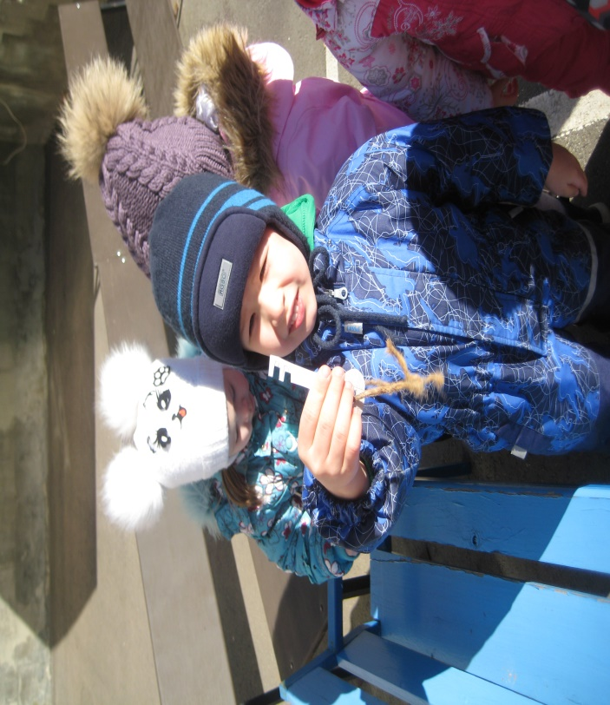
- Задание. Спортивная площадка. Дети находят подсказку:

Для здоровья и порядка
Начинайте день с зарядки.
Вы не ешьте мясо в тесте,
Будет талия на месте.
Спорт и фрукты ты люби,
Тем здоровье береги.
Все режимы соблюдай,
И болезней ты не знай.

Задание-упражнение: «Делай как я!» (дети повторяют упражнения за водящим.)
- Задание. Подсказка в шарике:
«Каждый день по мандаринке, яблоку и апельсинке, будешь ты бодр и здоров, не придётся пить таблетки и забудешь ты про хворь». Найдёте вы в корзинке для чего полезны витаминки».
Дидактическая игра: «Польза витамина «С» для человека» (силуэт человека и карточки с изображением: сердца, дёсны и зубы, волосы, ногти, печень, кожа, зонт (иммунитет).
Цель: сформировать представления детей о необходимости и пользе витаминов для нашего организма.
- Задание. «Чтобы получить следующую подсказку, приготовь салат ты вкусный
сладкий из овощей и фруктов богатыми витамином «С».
Цель: закрепить знания детей, где содержится витамин «С».
Ход игры: перед детьми муляжи овощей, фруктов, и др. продуктов (рыба, мясо и т.д.), необходимо выбрать, только те овощи и фрукты, которые содержат в себе витамин «С».
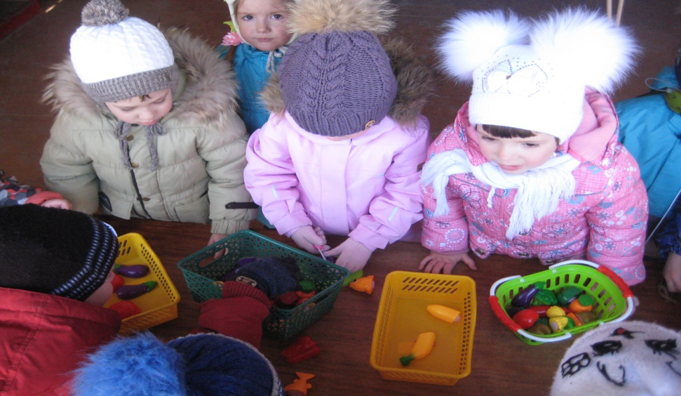
После выполнения задания дети находят ещё одну подсказку (нарисована Ёлка).
- Находят клад под ёлкой. (Коробка с фруктами: яблоки, апельсины, лимон).
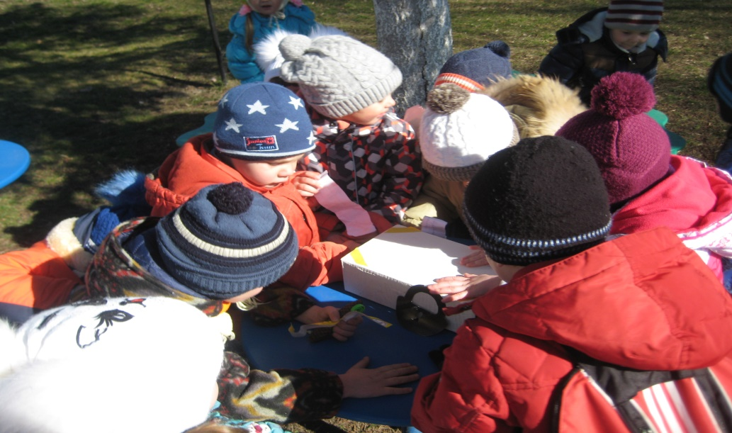
Отправляемся в группу мыть руки и кушать «сокровища» богатые витамином «С».
Пишем и отправляем письмо Карабасу-Барабасу с ответом: где живёт витамин С, и о необходимости и пользе для нашего организма.
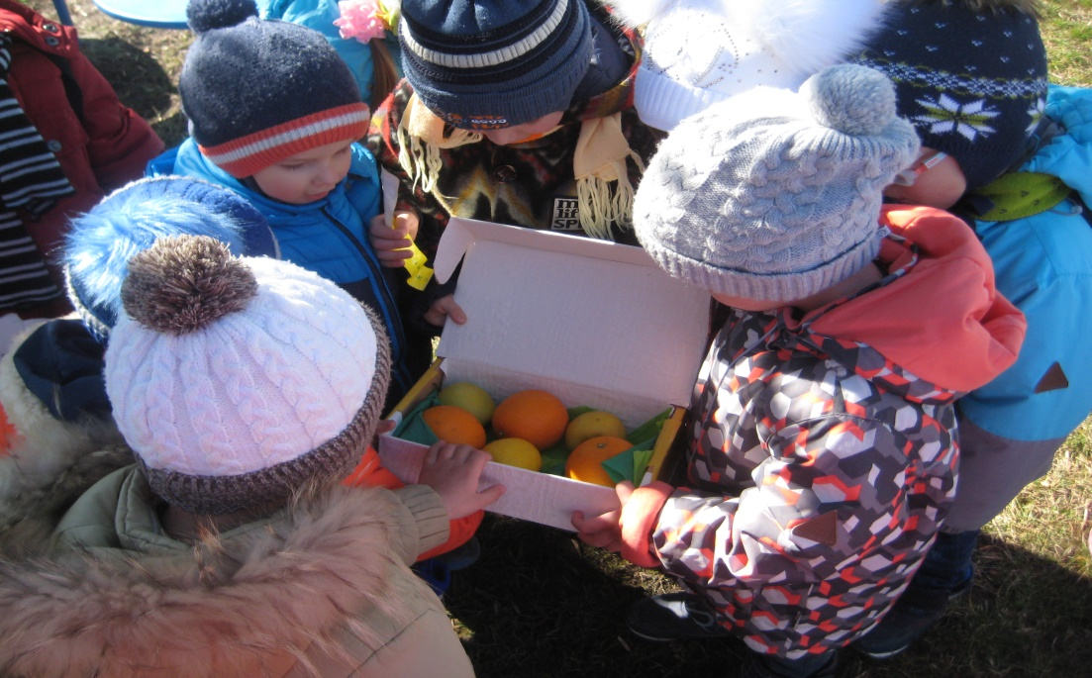
Настольно-печатная игра «Сад-огород».
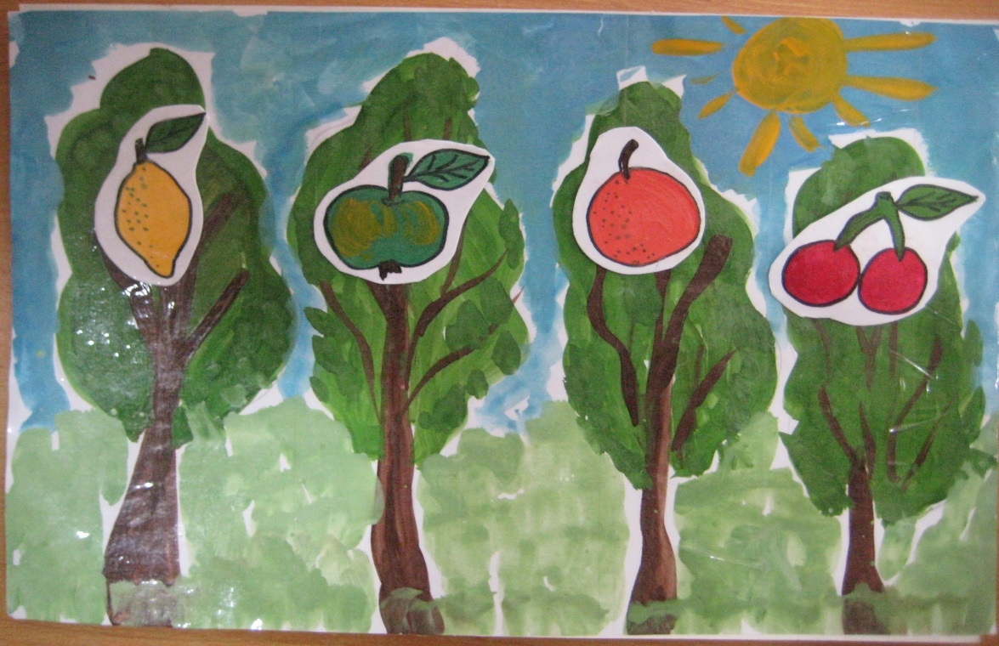
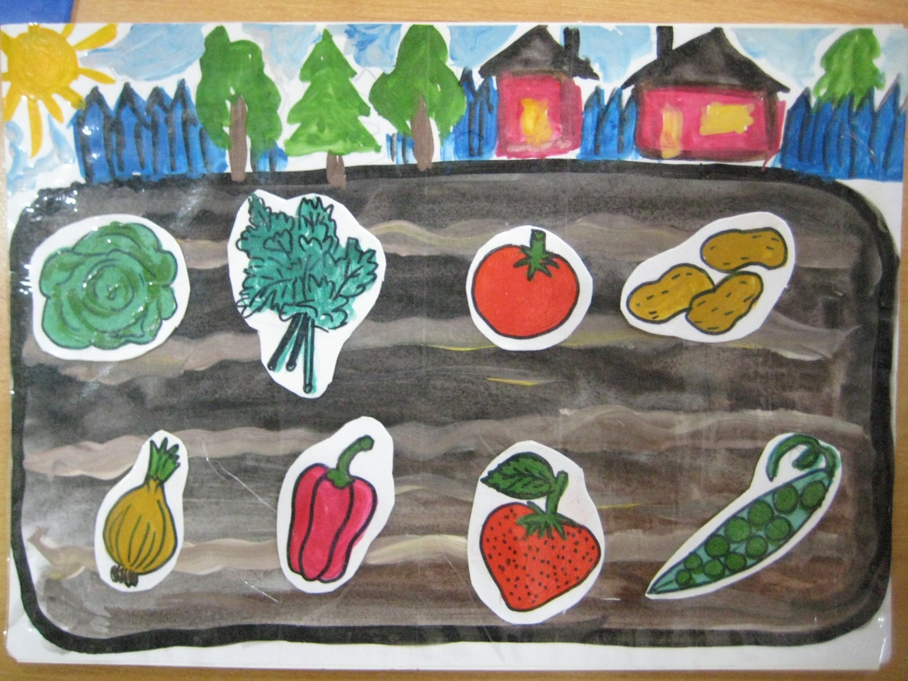
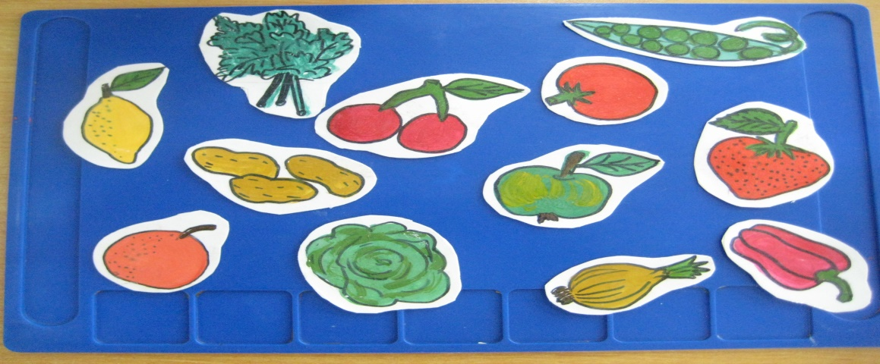
Дидактическая игра «Разрезные картинки».
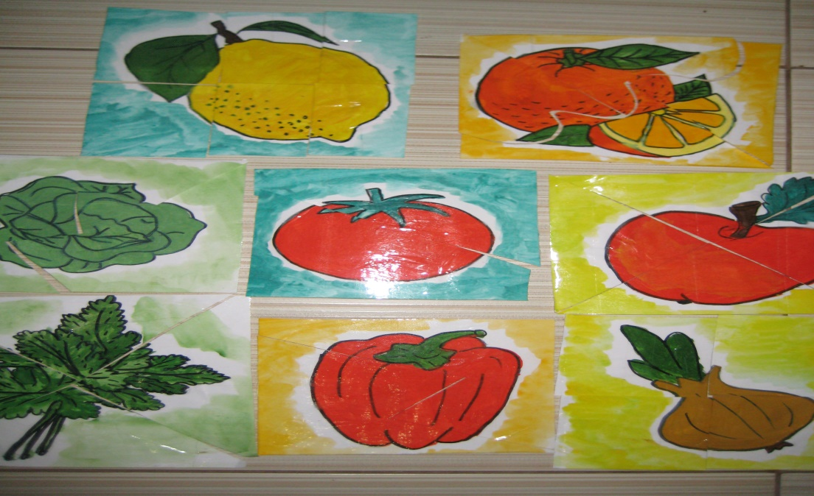
Дидактическая игра: «Польза витамина «С» для человека»
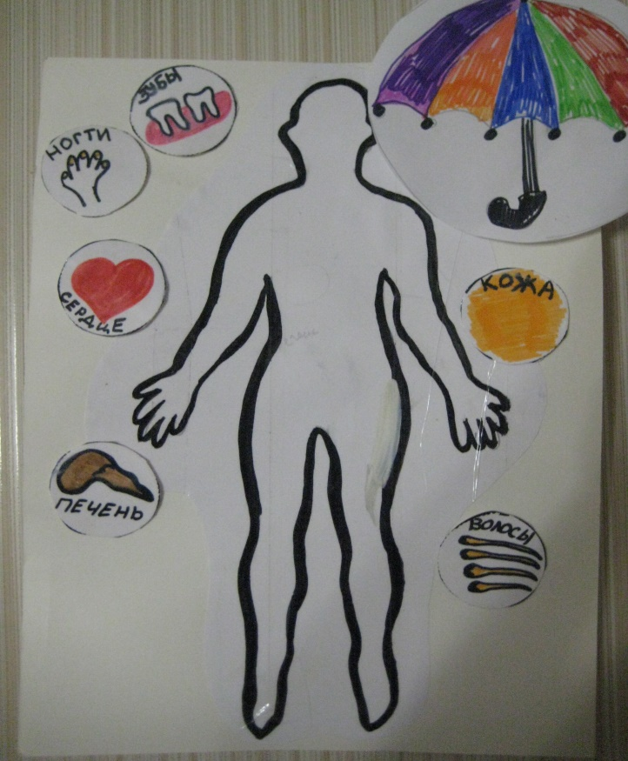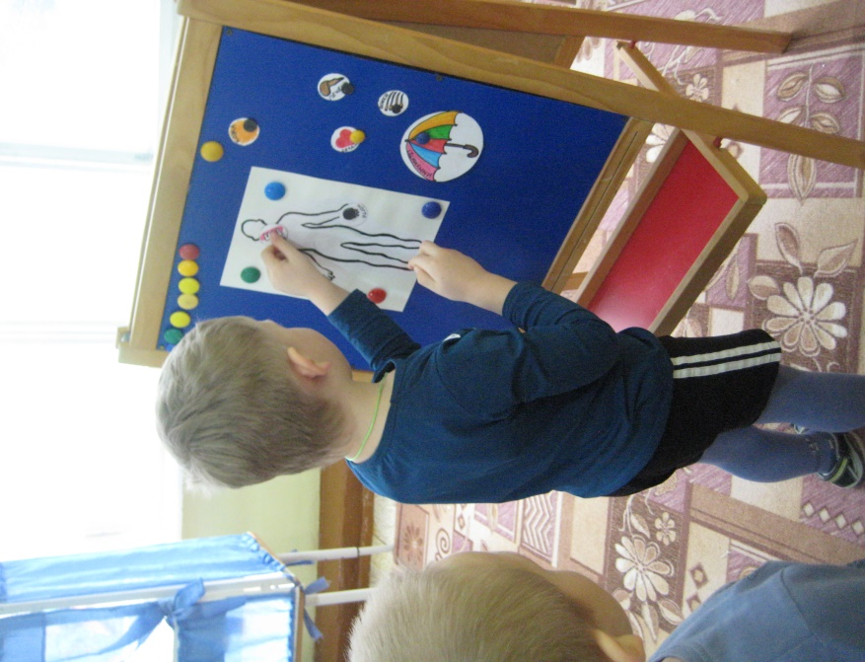
КАРТА